# דפי עזר להתבוננות בציפורים בסביבה הקרובה

1. **איתור וזיהוי ציפורים על פי המראה:**

כדי לזהות ציפורים עלינו להכיר את **מבנה ומאפייני גופן** ולזהות בו **תכונות בולטות**:

גודל, צורה, צבע. נוכל להיעזר בצורת המקור ובגודלו, אזורים בגוף בעלי צבע בולט (רגליים, ראש, צוואר, בטן, גב). היעזרו בציור המצורף למטה.

אחד האמצעים היעילים להכרת ציפורים הוא **מגדיר או** **מדריך ציפורים**.התבוננו ב- 3-2 מגדירים או מדריכי ציפורים וראו מהו המידע הניתן לכם בכל אחד מהמגדירים: שם המין בשפה אחת או שתיים, שם משפחה, תמונה, קישור לקול, מידע על סביבת החיים ומועד הימצאותה בארץ.

**הנחיות:**

1. התבוננו בציפור וחפשו סימנים בולטים לזיהוי: גודל, זנב, ציצית, צבע, שילוב צבעים.
2. עקבו אחר מיקום הפעילות של הציפור- על הקרקע, בתוך השיחים, בגוף המים, על המדשאה.
3. חפשו את הציפור ב[מדריך ציפורי-בר בקרבת משכנות אדם על פי גודל - בעברית אנגלית וערבית](https://www.yardbirds.org.il/userfiles/files/A4_MAGDIR%20ZIPORIM_2014(1).pdf).
4. אם לא זיהיתם, היעזרו בכרטיסי המידע [באפליקציה של המרכז לטיפוח ציפורי הבר בבית ובחצר](https://www.yardbirds.org.il/birds)
5. להתמחות נוספת בהגדרת ציפורים- היעזרו במגדיר ציפורי ארץ ישראל או בצפר מומחה.

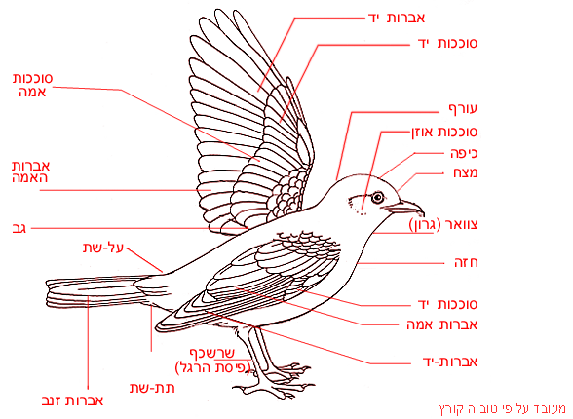

1. **איתור וזיהוי ציפורים על פי קולות:**
2. שימרו על השקט ובדקו האם אתם שומעים קולות של ציפורים?

האם הקולות קרובים או רחוקים?  
האם משמיעה אותם אותה ציפור או ציפורים שונות?  
האם יש קשר בין הציפורים. ציפור א' משמיעה קול – ציפור ב' עונה לה?  
האם תוכלו לחקות קול של אחת הציפורים ששמעתם?

נסו להקליט קולות שאתם שומעים בטלפון או במכשיר אחר.

1. נסו לעקוב אחר הקולות כדי לגלות היכן נמצאות הציפורים שמשמיעות אותן.

**דונו עם חבריכם:**

1. מה לומדים מהקולות האלה?
2. מה מאפיין את הקולות? איך אפשר לתאר אותם? שירה, צרחות, אחר..
3. עד כמה אפשר להיעזר בקולות כדי לאתר ציפורים וכדי לזהות אותן?
4. היעזרו באפליקציה של זיהוי קולות והתאמנו בזיהוי קולות

**תיעוד ודיווח- הציגו את המימצאים:**

כמה ציפורים הצלחתם לגלות בעזרת הקולות?

מה למדתם מהקולות ששמעתם?

כמה ציפורים הצלחתם לזהות?

1. נסחו המלצות לחברים בכיתה שעוזרות לגלות ציפורים בעזרת הקולות.

**לתרגול בבית:** תרגלו זיהוי קולות באמצעות הברקוד או הקישורים:

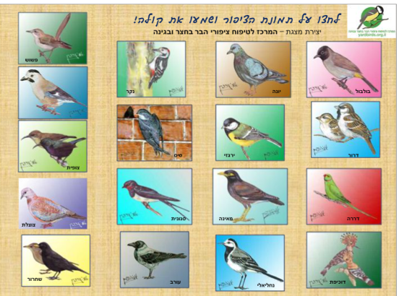

[קולות הציפורים אצל המרכז לטיפוח ציפורי הבר בחצר ובבית](https://www.yardbirds.org.il/birds_sounds)

[חידון זיהוי קולות של ציפורים](http://www.yardbirdsil.info/quiz/quiz3/birds%20voice.htm)